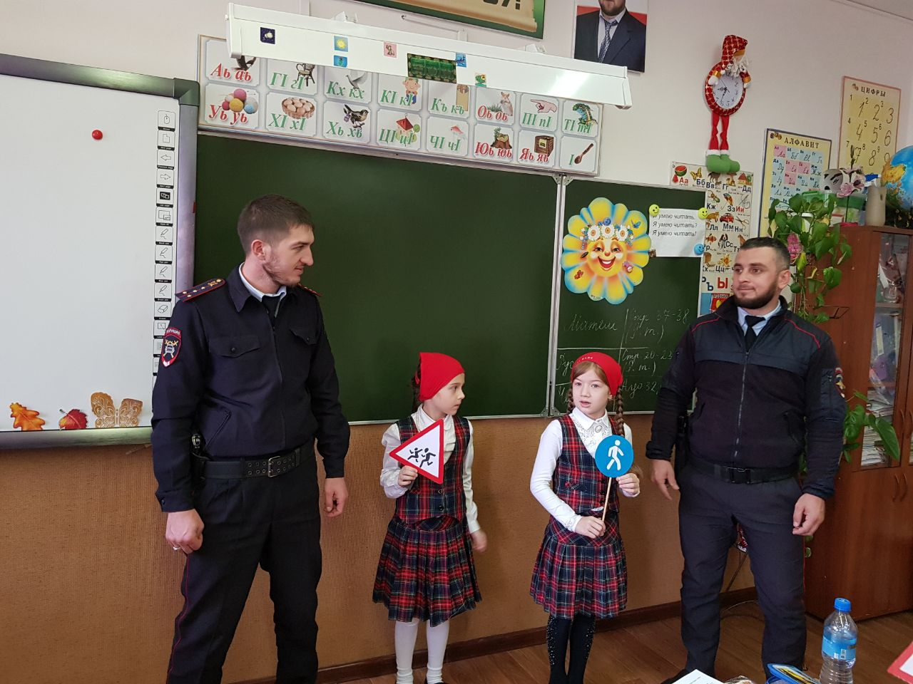

**Беседа инспекторов ОГИБДД с обучающимися 4 «В» класса**